HOÀN THIỆN CÔNG TÁC PHÂN TÍCH TÀI CHÍNH TẠI CÁC DOANH NGHIỆP
ThS Đinh Thị Thu Hiền - Khoa Kế toán - Đại học Duy Tân
Tóm tắt
Trong nhiều năm trở lại đây, công tác phân tích tài chính đã trở thành một phần quan trọng không thể thiếu trong công tác quản trị hoạt động kinh doanh tại các doanh nghiệp. Sự phát triển mạnh mẽ của nền công nghệ 4.0 cộng với sự cạnh tranh lẫn nhau ở tất cả các lĩnh vực các quy mô làm cho nhu cầu sử dụng thông tin phục vụ cho nhà quản trị doanh nghiệp càng trở nên cần thiết hơn bao giờ hết. Thực tế đã cho thấy rằng, các doanh nghiệp có những thay đổi trong tư duy nhận thức và coi công tác phân tích tài chính trở thành nội dung bắt buộc để đánh giá quá trình kinh doanh tuy nhiên đâu đó vẫn còn rất nhiều những vấn đề liên quan đến công tác phân tích này ảnh hưởng lớn đến sức khoẻ tài chính của các doanh nghiệp. Bài viết xin đề cập đến thực trạng và những vấn đề ảnh hưởng đến công tác phân tích tài chính từ đó đưa ra những giải pháp nhằm hoàn thiện công tác phân tích tài chính.
Từ khoá: phân tích tài chính, doanh nghiệp, vấn đề…
Đặt vấn đề
Với sự phát triển mạnh mẽ của nền kinh tế hội nhập với nền kinh tế thế giới, đây vừa là thuận lợi nhưng cũng là những thách thức to lớn cho các doanh nghiệp Việt Nam khi “vươn ra biển lớn”, quy luật sinh tồn, đào thải ngày càng rõ ràng và sự cạnh tranh ngày càng gay gắt giữa các doanh nghiệp để tồn tại và phát triển. Điều này đặt ra cho các nhà quản lý cần thay đổi quan điểm trên nhiều khía cạnh trong đó khía cạnh về quản lý tài chính đóng vai trò then chốt. Họ cần có những công cụ hỗ trợ để đưa ra những nhận xét đánh giá và ra quyết định ít rủi ro nhất cho quá trình kinh doanh, đặc biệt cần có công cụ phân tích tài chính với những phương pháp phân tích đi từ chi tiết đến tổng hợp, kết hợp với sự ra đời và phát triển của trí tuệ nhân tạo AI từ đó nhà quản trị có thể nâng cao được hiệu quả kinh doanh, rút ngắn thời gian và đưa ra quyết định nhanh chóng.
Phân tích tài chính và các nội dung phân tích
Khái niệm
Phân tích tài chính là một trong những công cụ hữu ích trong hoạt động kinh doanh của doanh nghiệp. Có nhiều tác cách hiểu về phân tích tài chính đến từ những tác giả trong và ngoài nước như:
Theo Brigham & Houston, 2016, Phân tích tài chính là quá trình đánh giá và phân tích các báo cáo tài chính của một tổ chức nhằm đưa ra các quyết định về tài chính, đầu tư và quản lý rủi ro.
Theo Wild, Subramanyam & Halsey, 2014, Phân tích tài chính là quá trình sử dụng các thông tin tài chính để đánh giá hiệu quả hoạt động của doanh nghiệp. Phân tích này không chỉ dựa vào các chỉ số tài chính mà còn phải tính đến các yếu tố phi tài chính như môi trường kinh doanh và các yếu tố tác động từ bên ngoài.
Theo Kieso, Weygandt, & Warfield, 2013, Phân tích tài chính là việc sử dụng các chỉ số tài chính và báo cáo tài chính để đánh giá tình hình tài chính và hoạt động của doanh nghiệp. Mục tiêu là giúp các nhà quản lý, cổ đông và các bên liên quan có cái nhìn rõ ràng về khả năng sinh lời, thanh toán và sự ổn định tài chính của tổ chức.
Theo PGS.TS Nguyễn Năng Phúc, 2013, Phân tích tài chính không chỉ phản ánh tình hình tài chính của doanh nghiệp tại một thời điểm nhất định, mà còn cung cấp những thông tin về kết quả hoạt động sản xuất kinh doanh của doanh nghiệp đã đạt được trong một kỳ nhất định.
Theo GS.TS. Ngô Thế Chi & PGS.TS Nguyễn Trọng Cơ, 2008, Phân tích tài chính là tổng thể các phương pháp được sử dụng để đánh giá tình hình tài chính đã qua và hiện nay, giúp nhà quản lý đưa ra được quyết định quản lý chuẩn xác và đánh giá được doanh nghiệp.
Từ những khái niệm trên có thể thấy rằng phân tích tài chính được hiểu một cách đơn giản là quá trình sử dụng các phương pháp phân tích tác động đến báo cáo tài chính của doanh nghiệp để hỗ trợ, nhận xét đánh giá và đưa ra những giải pháp nhằm hoàn thiện quá trình kinh doanh của doanh nghiệp.
Nội dung phân tích
Để phân tích, điều kiện bắt buộc đó là nội dung phân tích, nội dung này được hiểu là các hoạt động kinh doanh cụ thể trong từng doanh nghiệp có mức độ ảnh hưởng lớn đến kết quả kinh doanh của toàn bộ doanh nghiệp. Cụ thể như sau:

Phân tích báo cáo tài chính: Đây là nội dung tập trung phân tích các chỉ tiêu trong 4 báo cáo tài chính như báo cáo tình hình tài chính (phân tích tình hình tài sản, nợ phải trả và vốn chủ sở hữu, cấu trúc vốn), báo cáo kết quả hoạt động kinh doanh

Phân tích các chỉ số tài chính: Đây là nội dung phân tích quan trọng, một bức tranh tài chính được thể hiện thông qua các chỉ số sinh lời (ROA, ROE), chỉ số thanh toán (thanh toán nhanh, hiện hành), chỉ số về hiệu quả như hiệu quả từ tài sản, từ vốn chủ sở hữu.

Phân tích dự báo tài chính: Đây là nội dung xoay quanh dự báo về doanh thu chi phí lợi nhuận trong tương lai từ đó giúp doanh nghiệp lập được kế hoạch tài chính, chủ động trong kinh doanh
Thực trạng công tác phân tích tài chính tại các doanh nghiệp
Nhận thấy được tầm quan trọng của công tác phân tích tài chính, những năm gần đây khi nền kinh tế có nhiều biến động, sự phát triển mạnh mẽ của công nghệ 4.0 làm cho các doanh nghiệp quan tâm nhiều hơn đến công tác phân tích này. Theo đánh giá từ những trang chứng khoán như hsx.vn, hnx.vn, cafef.vn, số lượng các doanh nghiệp kinh doanh theo ngành nghề lĩnh vực riêng niêm yết trên thị trường chứng khoán hầu như thực hiện công tác phân tích tài chính này một cách thường xuyên theo từng mốc thời gian như quý, năm, kế hoạch và thực tế. Tạo điều kiện thuận lợi cho các đối tượng quan tâm theo dõi và đưa ra những quyết định chính xác nhất. Có thể kể đến như Công ty cổ phần 32 (A32) doanh nghiệp hàng đầu trong ngành Giày – May tại Việt nam giao dịch trên sàn UpCOM thực hiện phân tích dữ liệu tài chính thể hiện qua trang thông tin Cafef.vn như sau:
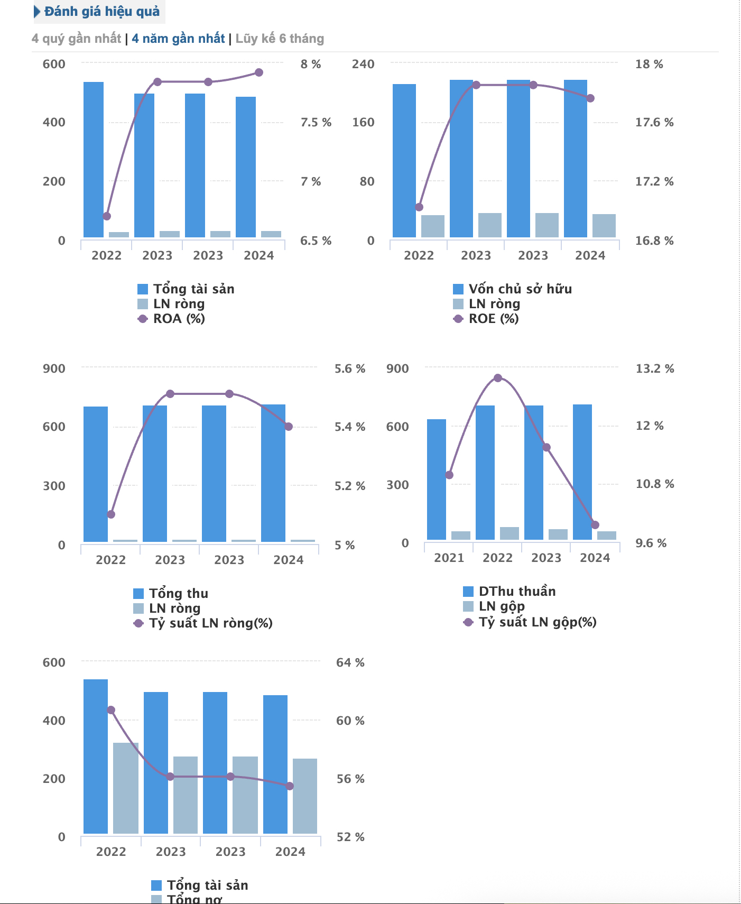
Hình 1: Biểu đồ đánh giá hiệu quả của Công ty Cổ phần 32
(Nguồn: Cafef.vn)
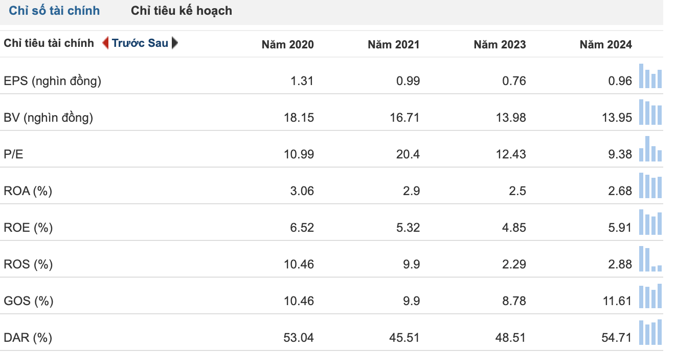
Hình 2: Các chỉ số tài chính của Công ty Cổ phần 32 (Nguồn: Cafef.vn)
Về nội dung phân tích các doanh nghiệp thường hướng đến các chỉ số về tài sản, nguồn vốn, chỉ số về hiệu quả kinh doanh, các chỉ số tăng trưởng như P/E, ROA, ROE, ROS, GOS... bên cạnh đó, nội dung phân tích còn hướng tới việc đánh giá thực tế so với kế hoạch của các chỉ tiêu trọng điểm giúp doanh nghiệp, nhà đầu tư và các đối tượng khác có thể nhìn nhận một cách sắc nét, chi tiết cụ thể tình hình tài chính, kinh doanh trong doanh nghiệp từ đó đưa ra những quyết định phù hợp, giảm thiểu rủi ro trong quá trình ra quyết định.
Từ thực trạng đó, có thể thấy rằng công tác phân tích thật sự không thể thiếu trong đời sống kinh doanh của doanh nghiệp. Bên cạnh những điểm mạnh của công tác phân tích này, thực trạng cũng chỉ ra rằng còn rất nhiều những hạn chế xoay quanh công tác này mà chưa được tháo gỡ. Cụ thể như sau:
Thiếu nhân lực chuyên môn: trong thời buổi toàn cầu hoá, mặc dù nhu cầu về phân tích tài chính ngày càng cao, nhiều doanh nghiệp vẫn thiếu đội ngũ chuyên gia phân tích có trình độ chuyên môn cao, kinh nghiệm còn ít, chưa thể đánh giá một cách sâu sắc các chỉ số phân tích. Theo nhận định của TS Lê Thị Ánh, Học viên Công nghệ Bưu chính viễn thông cho rằng “ Đội ngũ ảnh hưởng quan trọng nhất tới phân tích tài chính bởi họ chính là người trực tiếp tiến hành phân tích. Trình độ chuyên môn nghiệp vụ, kinh nghiệm công tác của cán bộ phân tích quyết định đến phương pháp và nội dung phân tích tài chính, từ đó sẽ ảnh hưởng đến các kết luận rút ra qua việc phân tích”. Do đó, tính chính xác về mặt kết quả và khả năng đưa ra đánh giá nhận định thật sự chưa hiệu quả.
Công cụ và phương pháp phân tích chưa phù hợp: Một số doanh nghiệp chưa sử dụng đầy đủ các công cụ phân tích tài chính hiện đại như phần mềm quản lý tài chính, phân tích dữ liệu lớn (Big Data), hay trí tuệ nhân tạo (AI). Điều này khiến việc đưa ra quyết định có thể thiếu chính xác và không kịp thời. Hầu hết các doanh nghiệp chưa sử dụng kết hợp các phương pháp phân tích với nhau như phương pháp so sánh, phương pháp loại trừ, phương pháp phân tích tương quan để nhìn nhận rõ ràng hơn về chỉ số tài chính. Trên thực tế, tất cả các doanh nghiệp khi tham gia phân tích đều chỉ sử dụng phương pháp phân tích đơn giản nhất đó là so sánh, phương pháp này có ưu điểm lớn nhất đó là đơn giản dễ thực hiện và thấy được sự biến động, thay đổi của chỉ số tài chính. Nhược điểm là không thể xác định được nguyên nhân, không chỉ ra được các nhân tố tác động đến chỉ số tài chính đó. Theo ThS Phạm Thị Phượng, ThS Hồ Thị Yến Ly “Nhân tố ảnh hưởng thứ hai là yếu tố kỹ thuật công nghệ. Nếu ứng dụng tốt kỹ thuật, công nghệ vào quá trình phân tích BCTC sẽ đem lại kết quả chính xác, khoa học, tiết kiệm được thời gian, công sức. Việc ứng dụng này không những đảm bảo tính chính xác, khoa học, tiết kiệm mà còn đảm bảo tính toàn diện, phong phú, phù hợp với xu hướng phát triển của công tác phân tích BCTC”. Do vậy, không thể đưa ra được các giải pháp hoàn thiện cho từng chỉ số.
Chưa có quy trình phân tích rõ ràng, nguồn dữ liệu phân tích còn ít: Một số doanh nghiệp chưa xây dựng được quy trình phân tích tài chính thống nhất, đôi khi thực hiện phân tích theo cảm tính, không có thời gian quy định rõ ràng khiến cho công tác phân tích trở nên không hiệu quả và thiếu sự chính xác trong việc đưa ra các báo cáo tài chính. Bên cạnh đó, nguồn dữ liệu phục vụ cho công tác phân tích còn hạn chế, hầu hết các doanh nghiệp tập trung nhiều vào số liệu trên báo cáo tài chính, không sử dụng kết hợp với các báo cáo kế toán quản trị do đó chưa phân tích sâu, chưa cụ thể và chưa thật sự triệt để. Trong bốn báo cáo tài chính, hầu hết doanh nghiệp chưa đi sâu vào phân tích báo cáo lưu chuyển tiền tệ và thuyết minh báo cáo tài chính. Do đó, chưa đánh giá khái quát toàn bộ hoạt động của doanh nghiệp. Các đối tượng quan tâm chưa thể đánh giá hết được toàn cảnh trong năm tài chính.
Cập nhật thông tin không đầy đủ và kịp thời: Các dữ liệu tài chính trong một số doanh nghiệp không được cập nhật thường xuyên, điều này ảnh hưởng lớn đến độ chính xác và hiệu quả của các báo cáo tài chính. Những thay đổi trong chính sách, chế độ kế toán không được cập nhật kịp thời làm cho quá trình nhận xét đánh giá chưa thật sự hiệu quả. Theo nhận định của TS Lê Thị Ánh “Kết quả phân tích tài chính DN có chính xác hay không, phụ thuộc vào dữ liệu phân tích. Trong đó, đặc biệt chú trọng chất lượng của các báo cáo tài chính DN”.
Số lượng doanh nghiệp nhỏ và vừa còn hạn chế trong công tác phân tích:Theo TS Đào Thị Hồ Hương “Doanh nghiệp nhỏ và vừa chưa nhận thức đúng đắn vai trò quan trọng của quản trị tài chính”. các doanh nghiệp vừa và nhỏ còn rất ít tham gia trong công tác phân tích tài chính, nhận thức của nhà quản trị doanh nghiệp còn hạn chế, chưa nhìn nhận được tầm quan trọng cũng như những lợi ích mang lại từ công tác phân tích này. Có thể vì quy mô nhỏ gọn, nhu cầu sử dụng thông tin để ra quyết định ít, sự đơn giản trong lĩnh vực kinh doanh, sự đầu tư của các đối tác còn ít, rủi ro không nhiều nên làm cho công tác phân tích chưa được thực hiện ở các doanh nghiệp này. Tuy nhiên, ở nền kinh tế phát triển hội nhập, cuộc cách mạng công nghệ và sự cạnh tranh gay gắt đến từ các đối thủ cạnh tranh, các doanh nghiệp nhỏ và vừa cần có những thay đổi trong nhận thức để có thể coi phân tích tài chính là một công cụ thật sự hữu hiệu trong sự tồn tại và phát triển của doanh nghiệp.
Những giải pháp đề xuất
Trước những thực trạng còn tồn đọng của công tác phân tích tài chính nói trên, đòi hỏi cần phải đưa ra những giải pháp đề xuất sao cho tối ưu hoá hiệu quả mang lại từ công tác phân tích tài chính. Cụ thể như sau:
Đào tạo nguồn nhân lực có chuyên môn trong lĩnh vực phân tích tài chính: các doanh nghiệp nên coi trọng tầm quan trọn của công tác đào tạo và nâng cao trình độ cho đội ngũ nhân viên phân tích tài chính. Các chương trình đào tạo như CFA, ACCA, và các khóa học trực tuyến về phân tích tài chính đang được nhiều chuyên gia tài chính quan tâm. Theo TS Lê Thị Ánh, Học viên Công nghệ Bưu chính viễn thông “DN cũng có thể tổ chức các buổi hội thảo, tọa đàm trong về kinh nghiệm phân tích tài chính để các DN có thể học hỏi, trao đổi kinh nghiệm phân tích tài chính với nhau, cũng như rút ra những hạn chế để có hướng xử lý kịp thời, hiệu quả”. Bên cạnh đó, nhà quản trị doanh nghiệp cần tuyển dụng và chú trọng lựa chọn đội ngũ phân tích có dày dặn kinh nghiệm về tài chính, am hiểu về chính sách chế độ kế toán để phục vụ cho việc đánh giá nhìn nhận về các chỉ tiêu tài chính một cách nhanh chóng, mức độ chính xác cao
Sử dụng kết hợp các công cụ và phương pháp phân tích phù hợp: Với sự phát triển hiện đại của công cụ phân tích các công ty tài chính có quy mô nên chuyển sang sử dụng các phần mềm phân tích tài chính hiện đại như SAP, Oracle, Bloomberg, và sử dụng các công nghệ phân tích dữ liệu lớn (Big Data), AI để nâng cao độ chính xác và hiệu quả trong phân tích tài chính. Việc sử dụng các công cụ và kết hợp với các phương pháp phân tích thủ công có thể vừa rút ngắn thời gian phân tích vừa đánh giá đầy đủ từ chi tiết đến tổng quát về một chỉ tiêu phân tích. Bên cạnh đó, các doanh nghiệp nên tập trung sâu vào việc nghiên cứu các yếu tố các nhân tố tác động đến chỉ tiêu phân tích bằng việc sử dụng các phương pháp phân tích khác ngoài phương pháp so sánh như phương pháp thay thế liên hoàn, phương pháp số chênh lệch, phương pháp phân tích tương quan để đảm bảo tối ưu và hiệu quả nhất mà phân tích tài chính mang lại. Bởi ngoài việc đánh giá chỉ tiêu thì việc đưa ra những nguyên nhân cũng là một phần không thể thiếu của công tác phân tích.
Cần có quy trình phân tích rõ ràng, sử dụng tối đa nguồn dữ liệu tài chính: Đầu tiên nhà quản trị cần nâng cao nhận thức vai trò của công cụ phân tích tài chính DN, coi đây là một công cụ quan trọng để kiểm tra, giám sát hoạt động sản xuất kinh doanh của DN, phát hiện những sai sót, rủi ro để đưa ra những giải pháp khắc phục. Từ đó, DN cần lập kế hoạch và thực hiện phân tích tài chính theo định kỳ, thiết lập quy trình phân tích hợp lý, lựa chọn phương pháp phân tích và áp dụng nội dung phân tích phù hợp. Tuỳ thuộc vào tình hình thực tế tại doanh nghiệp để đưa ra 1 quy trình phù hợp, tuy nhiên bước quan trọng nhất đó là việc sử dụng kết hợp nguồn dữ liệu trong quá trình phân tích, cụ thể doanh nghiệp nên sử dụng hết sức tối đa dữ liệu có ở hệ thống báo cáo tài chính, báo cáo nội bộ, báo cáo bộ phận đặc biệt là việc sử dụng thuyết minh báo cáo tài chính bởi đây là một trong những báo cáo phản ánh biến động của các chỉ tiêu phân tích. Việc sử dụng kết hợp này giúp cho doanh nghiệp nhìn nhận được chi tiết nhất về sự thay đổi, biến động của chỉ tiêu phân tích và đánh giá chính xác phục vụ cho nhà quản trị cũng như các đối tượng quan tâm khác
Sử dụng nguồn dữ liệu có mức độ chính xác cao: Điều này có nghĩa là để quy trình phân tích có kết quả nguồn dữ liệu cần được kiểm chứng, thông thường nguồn dữ liệu là bộ báo cáo tài chính cần được kiểm toán để xác minh độ tin cậy của dữ liệu, xây dựng một hệ thống kiểm soát nội bộ hiệu quả giúp phát hiện kịp thời các sai sót trong báo cáo tài chính. Điều này giúp doanh nghiệp đảm bảo tính chính xác và minh bạch của các báo cáo tài chính. Áp dụng các chuẩn mực kế toán quốc tế IFRS (International Financial Reporting Standards) không chỉ giúp doanh nghiệp cải thiện chất lượng báo cáo tài chính mà còn tăng cường tính minh bạch và khả năng so sánh các báo cáo tài chính với các doanh nghiệp quốc tế.

Ứng dụng trí tuệ nhân tạo (AI) trong phân tích tài chính: AI là sản phẩm nổi bật nhất với rất nhiều công dụng mà các doanh nghiệp có thể sử dụng trong rất nhiều vấn đề, đặc biệt là với sự phát triển mạnh mẽ của công nghệ việc doanh nghiệp nên sử dụng kết hợp các công cụ này với quá trình hoạt động kinh doanh là một điều hoàn toàn tốt. Các doanh nghiệp nên tiếp cận nhiều hơn trong công tác phân tích tài chính. Sử dụng trí tuệ nhân tạo (AI) để phân tích tài chính giúp tăng cường khả năng phân tích và dự báo tài chính. Các thuật toán AI có thể phân tích các xu hướng thị trường, nhận diện các mô hình rủi ro tài chính và đưa ra các dự báo chính xác hơn.

Thay đổi nhận thức từ phía nhà quản trị doanh nghiệp: trong thời buổi phát triển và có quá nhiều thay đổi trong hoạt động kinh doanh, sự cạnh tranh giữa các doanh nghiệp, sự đa dạng trong nhiều lĩnh vực đòi hỏi doanh nghiệp cần có thông tin trong việc ra quyết định. Nhiều nhà quản trị vẫn còn thờ ơ với công tác phân tích tài chính do đó trước những áp lực của nền kinh tế và sự hội nhập mạnh mẽ của nền kinh tế nước ngoài đòi hỏi nhà quản trị nên thay đổi nhận thức và thấy rằng công cụ phân tích tài chính là một hoạt động không thể thiếu trong mọi lĩnh vực kinh doanh và có sự thay đổi nhanh chóng cũng như phù hợp nhằm tồn tại và phát triển bền vững hơn.

Tóm lại việc nhìn nhận lại công tác phân tích tài chính những điểm đạt được và hạn chế còn tồn đọng giúp cho các doanh nghiệp và những người làm công tác phân tích hiểu sâu hơn thực trạng và có những thay đổi cần thiết sao cho tối ưu hiệu quả mang lại trong việc phân tích tài chính.

Tài liệu tham khảo

1. Brigham, E. F., & Houston, J. F. (2016). Fundamentals of Financial Management. Cengage Learning.

2. Wild, J. J., Subramanyam, K. R., & Halsey, R. F. (2014). Financial statement analysis (11th ed.). McGraw-Hill/Irwin.
3. Kieso, D. E., Weygandt, J. J., & Warfield, T. D. (2013). Intermediate accounting (15th ed.). Wiley.

4. Ngô, Thế. Chi, & Nguyễn, Trọng. Cơ. (2008). Phân tích tài chính doanh nghiệp. Nhà xuất bản Tài chính.

5. Nguyễn, Năng. Phúc. (2013). Giáo trình phân tích tài chính doanh nghiệp. Nhà xuất bản Đại học kinh tế quốc dân.

6. Nguyễn, Tấn. Phát. (2015). Phân tích tài chính doanh nghiệp. Nhà xuất bản Lao Động.
7. Nguyễn Thị Lan Anh, Phạm Thị Thủy (2018), Báo cáo tài chính: Phân tích – Dự báo và Định giá, NXB Đại học Kinh tế quốc dân.
8. ThS Phạm Thị Phượng, ThS Hồ Thị Yến Ly,(2019), “Hoàn thiện công tác phân tích tài chính”, tạp chí Kế toán & kiểm toán, (10), 47-51

9. TS Đào Thị Hồ Hương,(2022), Quản trị tài chính doanh nghiệp nhỏ và vừa: thực trạng và một số đề xuất, Tạp chí kinh tế tài chính.

https://tapchikinhtetaichinh.vn/quan-tri-tai-chinh-doanh-nghiep-nho-va-vua-thuc-trang-va-mot-so-de-xuat-52155.html
10. TS Lê Thị Ánh, (2024), Về hoàn thiện phân tích tài chính doanh nghiệp, Tạp chí kinh tế tài chính.
https://tapchikinhtetaichinh.vn/ve-hoan-thien-phan-tich-tai-chinh-doanh-nghiep-49640.html
11. https://cafef.vn/

ISSUES AFFECTING FINANCIAL ANALYSIS AT ENTERPRISES

Abstract
In recent years, financial analysis has become an essential part of business management at enterprises. The rapid development of Industry 4.0 and the competition across all sectors and scales have made the need for information to support business managers more necessary than ever. In fact, many enterprises have changed their mindset and consider financial analysis as a mandatory activity to assess business performance. However, there are still many issues related to financial analysis that significantly impact the financial health of businesses. This paper discusses the current situation and the issues affecting financial analysis, offering solutions to improve the financial analysis process.
Keywords: financial analysis, enterprises, issues...

